**Продуктовые требования**

**“GeekTest – закрытая социальная сеть для тестировщиков”**

Информационная система "GeekTest – закрытая cоциальная сеть для тестировщиков" предназначена для общения начинающих и опытных QA-специалистов.

**Модуль 2 – Блог**

|  |  |
| --- | --- |
| **Роль** | **Права** |
| Пользователь | Создание собственных постов;  Редактирование собственных постов;  Просмотр чужих постов; |
| Студент-админ |  |

Содержит посты пользователя и посты других пользователей. Позволяет создавать, удалять и редактировать собственные посты, а также просматривать чужие посты.

**URL:** <https://test-stand.gb.ru/>

**Дизайн:** <https://miro.com/app/board/uXjVPQrcDOA=/?share_link_id=597057378192>

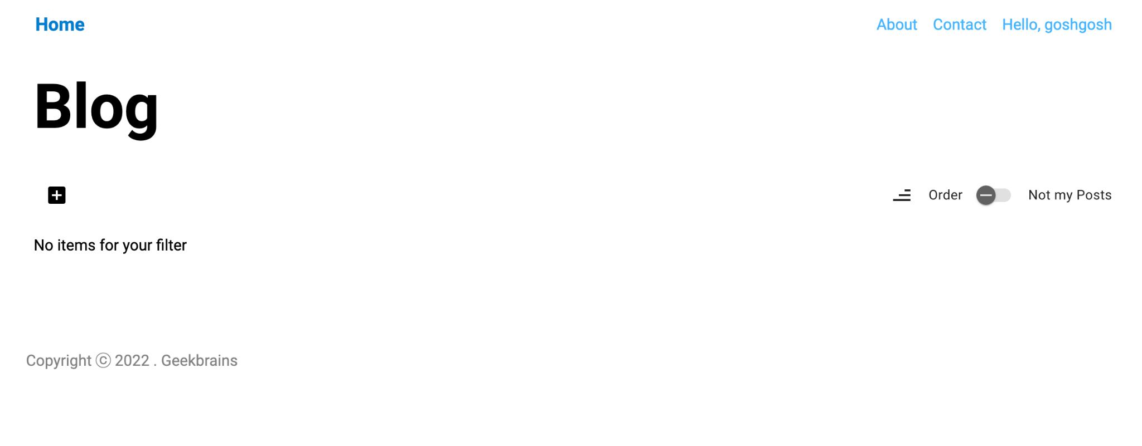

**2.1.Создание нового поста**

**URL:** <https://test-stand.gb.ru/posts/create>

**Дизайн:** <https://miro.com/app/board/uXjVPQrcDOA=/?share_link_id=597057378192>

**Точка входа:** значок плюс на экране ввода

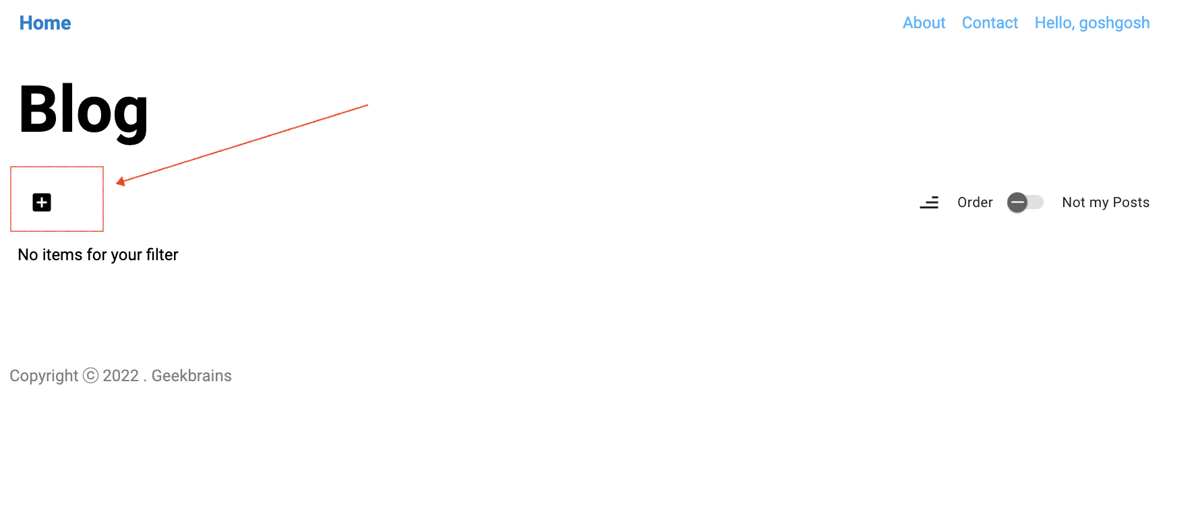

**Пользовательский сценарий**

**Пользователь:** нажимает на + на экране Блога

**Система:** отображает экран создания поста

**Пользователь:** заполняет все поля

**Система:** валидирует поля. При успехе создает пост, подсчитывает время на чтение и редиректит пользователя на экран созданного поста

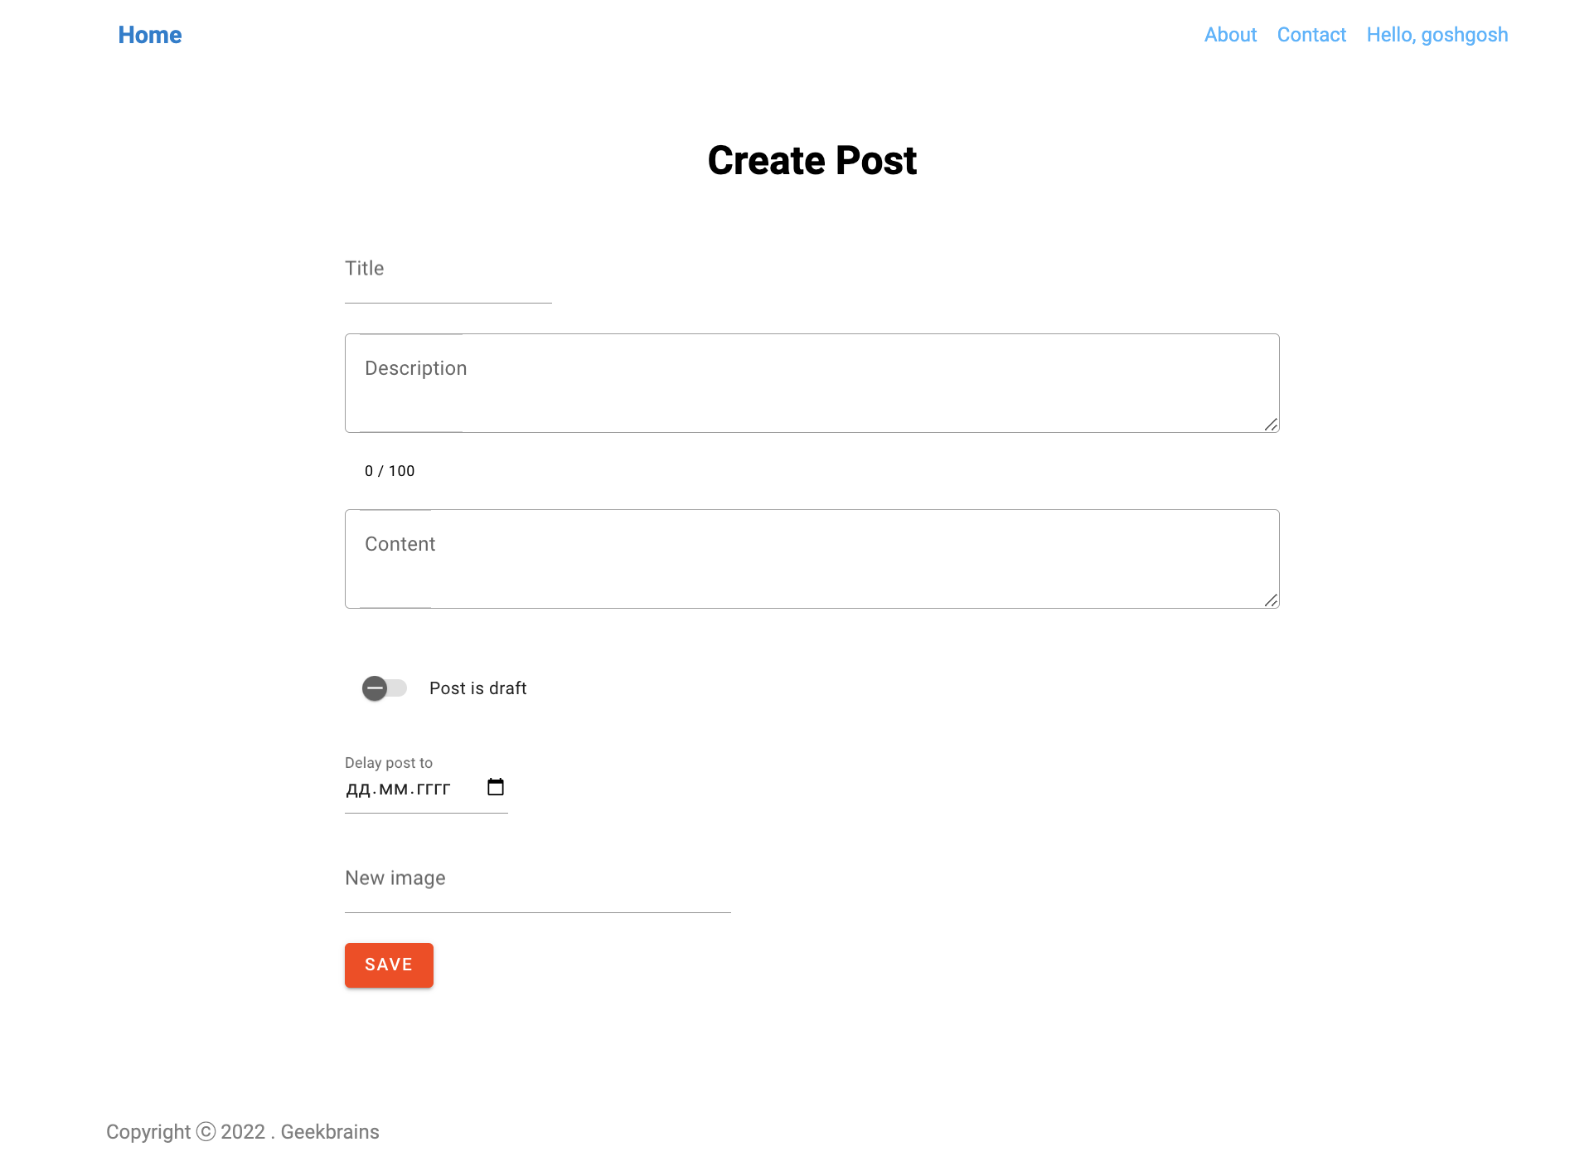

**Требования, условия и ограничения**

|  |  |
| --- | --- |
| **Требование** | **Отработка ошибки** |
| Пост не может быть пустым. Должно быть заполнено одно из полей: Title, Description, Content, New image | Под кнопкой Save выводится ошибка с текстом **Невозможно создать пустой пост** |
| Title – не более 40 символов | При попытке ввести 41 символ – под полем выводится ошибка с текстом **40 символов максимум**  Скопированный текст обрезается до 40 символов |
| Description – не более 100 символов | При попытке ввести 101 символ – под полем выводится ошибка с текстом **100 символов максимум**  Скопированный текст обрезается до 100 символов |
| Каунтер - считает кол-во введенных символов в поле Description после каждого изменения. По дефолту 0/100 | - |
| Content – не более 1000 символов | При попытке ввести 1001 символ – под полем выводится ошибка с текстом **1000 символов максимум**  Скопированный текст обрезается до 1000 символов |
| Пост можно сохранить в черновики через тумблер Post is draft. В этом случае пост не публикуется и будет доступен в разделе Drafts | - |
| Публикацию поста можно отложить указанием даты и времени в Delay post to. Невозможно установить дату и время раньше текущего момента | Ошибка **Дата не может быть меньше сегодняшнего** |
| **Прикрепление фотографии**  1. Форматы png, jpg, jpeg 2. Размер не более 2Mb  3. Поддерживает загрузку с устройства и drug&drop  4. При успешной загрузке показывает название фото и превью фото c соотношением сторон 1:1.  5. Если фото не загружено – вешается заглушка | 1. Ошибка **Только jpg, jpeg, png**  2. Ошибка **Максимальный размер 2Mb** |

**Создание поста**

POST <https://test-stand.gb.ru/gateway/posts>

В теле запроса передаются следующие параметры:

|  |
| --- |
| "image": image/jpeg,  "title": "String",  "description": "String",  "content": "String",  "isDraft": Integer,  "delayPublishTo": "String" |

где:  
 image – изображение товара, передается как файл,

title – название поста,

description – описание,

content – текст поста,  
 isDraft – 0/1 - отложенная публикация,  
 delayPublishTo – дата публикации в формате ГГГГ-ММ-ДД

(например 2022-10-01)

В случае успешного запроса, в response мы получаем:

|  |
| --- |
| {  "item": {  "id": Integer,  "title": "String",  "description": "String",  "content": "String",  "authorId": Integer,  "mainImage": {  "id": Integer,  "cdnUrl": "String"  },  "updatedAt": "String",  "createdAt": "String",  "labels": "",  "delayPublishTo": "String",  "draft": Boolean  }  } |

где:

id – идентификатор поста,

title – имя пользователя/логин,

description – токен пользователя (необходим для авторизации),

content – массив с присвоенными ролями пользователю,

authorId – идентификатор пользователя,

mainImage – изображение,

updatedAt – дата обновления поста,

createdAt – дата создания поста,

labels – лейблы,

delayPublishTo – отложенная публикация,  
 draft – черновик [false | true].

В случае, если выполняется запрос без передачи в теле необходимых параметров, то в ответе мы получим status code 400 и message: “Невозможно создать пост, заполните поля”.

Если отправить запрос без токена, то будет в ответе:

|  |
| --- |
| {  "error": "Необходимо авторизоваться",  "code": 403,  "message": "No API token provided or is not valid"  } |